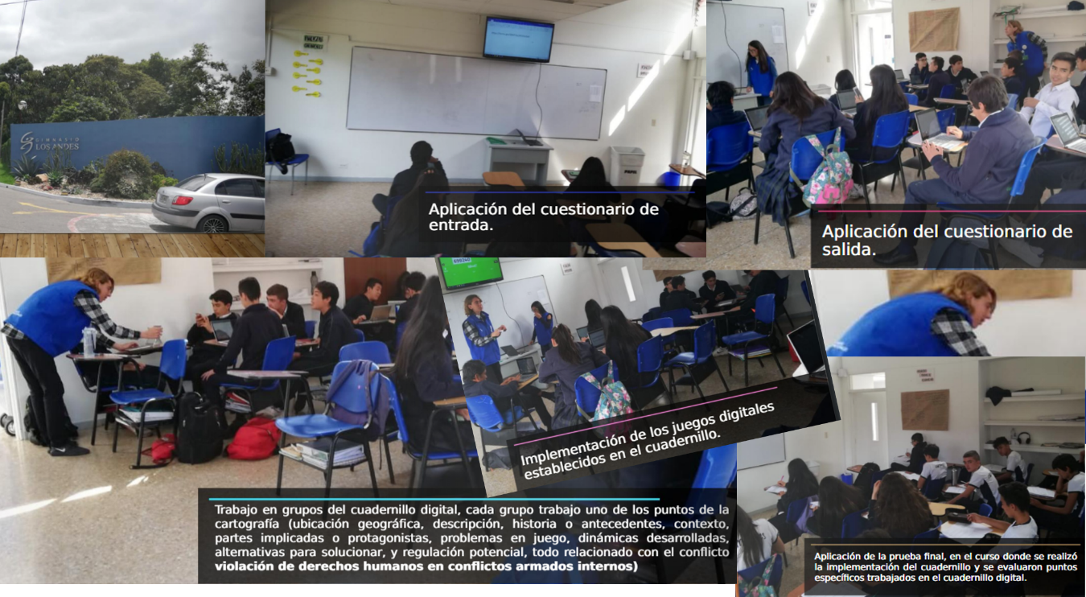
Figura 6. Experiencia de implementación del modelo didáctico para la enseñanza del conflicto con TIC.
Fuente: registro fotográfico personal.

